Doris Day
*Biografie
“Wie is Doris Day?”, op deze vraag kun je vele antwoorden krijgen. Een bekende Hollywood-actrice, een succesvolle zangeres, een goede danseres en zelfs een actieve dierenrechten-activiste! Mijn antwoord is alvast dat ze het allemaal was!
Doris Mary Ann Kappelhoff is een Amerikaanse met Duits origine. Haar ouders integreerden in het begin van de 20e eeuw in Ohio, waar Doris op 3 april 1924 zou geboren worden. Toen haar ouders uit elkaar gingen bleef Doris, toen nog en klein meisje, en haar oudere broer Paul bij haar moeder Alma.
Haar moeder duwde Doris zowat in het dansen waarin ze een echt talent bleek te zijn! Toen ze in een ernstig auto-ongeval betrokken raakte, stopte haar danscarrière. Toen begon ze haar stem te trainen. En daar waar haar danscarrière eindigde, begon haar zangcarrière.
Toen ze in een lokaal zangprogramma opgemerkt werd door een lokale bandleider, ging ze bij hem in de band onder de artiestennaam Doris Day. Ze zong bij verschillende bandjes en kwam zo terecht als leads-zanger bij “Les Browns”. Een van hun hits, "Sentimental Journey" werd een miljoen verkochte hit en één van de meest geliefde nummers van 1945. En zo werd Doris Day een nationale ster.
Tegen die tijd was Doris al moeder van 1 kind en was ze al twee maal getrouwd geweest. Nadat haar tweede huwelijk op de kliffen liep, werd ze door een vriend, Sammy Cahn, aangeraden bij Warner Boss. Daar tekende ze haar eerste filmcontract.
Meteen ging ze aan de slag voor de film "Romance on the High Seas". Toen de film werd uitgebracht stond Doris meteen in de schijnwerpers, een nieuweling die meteen al zo schitterde en zo spontaan was voor de camera was immers schrikken voor het gewone volk.
In haar filmen werden altijd enkele liedjes verwerkt, gezongen door Doris zelf. Al snel kreeg ze een Oscar voor het beste film-lied met haar led “It’s magic”. In haar carrière won ze nog vele andere prijzen voor beste actrice en voor beste liedjes van het jaar. In de 20 jaar na haar eerste film, speelde ze in 39 films en heeft ze wel meer dan 600 liedjes uitgebracht! Zo behaalde in 1956 zelfs de Nederlandse top 3 met haar liedje “Que Sera Sera”. En rond de jaren 50 hoorde ze bij de best verkopende zangeressen van Amerika.
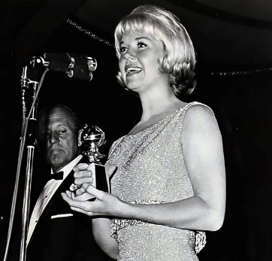
Ook won Doris nog enkele Golden Clobe Awards voor o.a. beste actrice van het jaar en beste vrouwelijke ster van het jaar. Volgens sommigen zo haar talent te wijden zijn aan haar veelzijdigheid, waardoor ze het spelen van totaal verschillende genres makkelijk aankon. Zo speelde ze bv. in komedies, Broadway-films, maar ook in spannende detectives. Enkele van haar meest bekende film zijn “Pajama Game” (1957), “Pillow Talk” (1959), “The Thrill Of It All” (1963), “Send Me No Flowers” (1964) & “Do Not Disturb” (1965).
Doris’ laatste film in 196, “With Six You Get Eggroll”, was een waar succes, ondanks het feit dat ze slechts enkele maanden eerden een soortgelijke komedie had uitgebracht. Ook dit wijst weer naar het feit hoe populair de zangeres wel niet was, net zoals het feit dat ze 4 jaar na het einde van haar filmcarrière nog steeds de titel van beste actrice won!
Later kreeg Doris nog meerdere rollen aangeboden, maar die wees ze af, ze had blijkbaar genoeg gekregen van haar filmcarrière.
In een interview enkele jaren na haar laatste film, zei Doris dat ze, als ze niet voor haar filmcarrière gegaan zou zijn, ze graag interieur designer zou willen worden zijn. Dit heeft Doris uiteindelijk even gedaan, maar na enkele jaren stopte ze ok hier mee. Ondertussen bracht ze ook geen liedjes meer uit en liet ze het publiek denken dat ook haar zangcarrière over was. Maar dit was alles behalve waar!
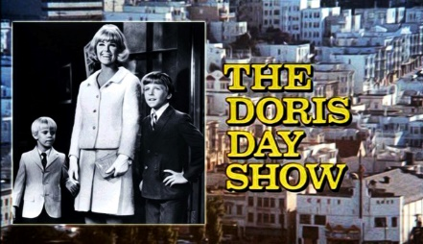
Doris gaf haar leven nog vele grote wendingen, zo begon ze in 968 een realityshow genaamd, “The Dors Day show”. Deze show bleef 5 jaar op het grote scherm te zien in verschillende landen, zo ook in België en Nederland. Eerst had ze de show niet willen doen, haar echtgenoot was pas overleden en financieel zat ze in een dipje. De show leverde bakken geld op en zo werd de show die ze eerst niet wilde doen, een waar succes dat haar veel geld opleverde!
Rond de jaren 70 startte haar carrière rond de dierenrechten! Zo heeft ze samen met andere ex-acteurs een organisatie opgericht voor alle lieve ”viervoeters” zoals Doris altijd zegt.
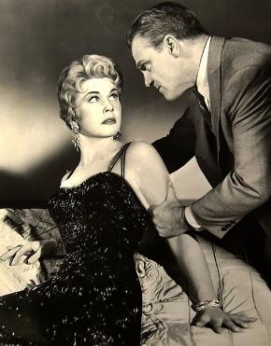
In al de tijd dat Doris “non-actief” was, was ze eigenlijk druk bezig met twee zaken. Onder andere met haar memoires. In 1973 brengt ze haar boek “Her Own Story” uit waarin ze uitlegt hoe ze van onbekend naar razend beroemd is gegaan en wat er allemaal al in haar leven gebeurd is. En ten tweede was ze weer bezig met een album. Op 89-jarige leeftijd brengt haar ze haar album “My Heart” uit. Het is een verzamelalbum van vele nooit uitgebrachte nummers die al van voor de jaren 80 opgenomen zijn. Zelfs op 89-jarige leeftijd geraakt Doris nog in de album top 10 in Engeland en in de Bilboard album-top.
Doris had zich al vele jaren niet meer in de media laten zien tot de release van haar nieuwe album. En ook achter de release van het album had ze zich niet meer laten zien tot haar grote verjaardagsfeest voor haar 90e verjaardag.
De zangeres heeft altijd uitgeblonken in zingen, en kan dan ook vele genres aan. Je kunt dus moeilijk zeggen welk genre ze zingt, wat pop, broadway, country, … De ster was ook bekend vanwege haar mooie en blonde lokken.
We zullen nooit vergeten hoe veelzijdig haar carrière was, van danseres tot schrijfster, en hoe spontaan en vriendelijk ze bleef ondanks de roem. De momenteel 90-jarige Doris heeft een bewogen carrière achter de rug en heeft een succescarrière achter zich!

*top 3 liedjes
Doris Day heeft vele toffe liedjes uitgebracht, niet alleen gewone liedjes maar ook filmliedjes. Toch vind ik dat er enkele liedjes bovenuit springen, onder andere de liedjes die in mijn top 3 staan.
Op nummer 3 staat “Black Hills of Dakota”. Het liedje komt uit de film Calamity Jane (1953). Het liedje is vreugdevol en gaat erover dat Doris Day samen met haar lief naar een ander dorp gaat, samen met nog enkele andere mensen. Het liedje wordt gezongen door haar en door haar lief.
Op nummer 2 staat het liedje “Baby It’s Cold Outside”. Ik vind het liedje speciaal klinken omdat Doris tegelijkertijd zingt met een man en hun teksten niet hetzelfde zijn. Dit heeft een speciaal effect. Het is ook geen traag liedje en ook geen al te snel. Het is een tof ritme en klinkt vrolijk. Het is fijn om te horen en een echte meezinger. Daarom staat het op men nummer 2.
En dan op nummer 1… “Que Sera Sera”! Het is een echt vrolijk liedje, geschreven in 1956 voor de film “The Man Who Knew To Much”. Ook een liedje dat zeer bekend is bij het (iets oudere) publiek.

*Nummer 1
Het liedje “Que Sera Sera” is absoluut mijn lievelingsliedje van Doris Day! Het liedje wordt ook wel “Whatever Will Be Will Be” genoemd. Letterlijk vertaald zingt Doris “wat zal zijn zal zijn”, dit betekent dat wat er ook is, het zal zo zijn. Het is een mooie tekst dat ook vele prijzen gewonnen heeft o.a. de prijs voor het beste liedje uit een film.

